Національний технічний університет України

«Київський політехнічний інститут ім. Ігоря Сікорського»

Факультет інформатики та обчислювальної техніки

**Звіт**

Тема: “Створення і налаштування мережі VPN”

Виконав: Перевірено:

студент групи ІТ-71 асист. кафедри АУТС

Ковтко Юрій Галушко Дмитро

Андрійович Олександрович

Київ 2020

Встановлення сервісу OpenVPN

Для встановлення використовувався скрипт pivpn. Початком є виконання наступної команди:

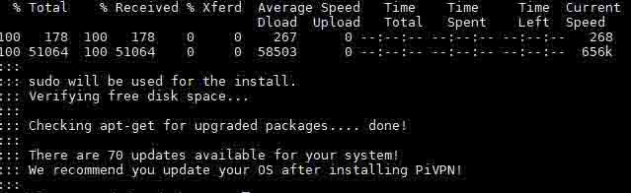curl -L https://install.pivpn.io | bash

При встановленні необхідно ввнести налаштування сервісу, що включає в себе вибір протоколу, шлюзу, виділеної IP адреси та інші конфігурації

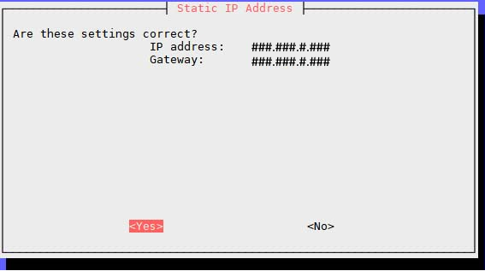

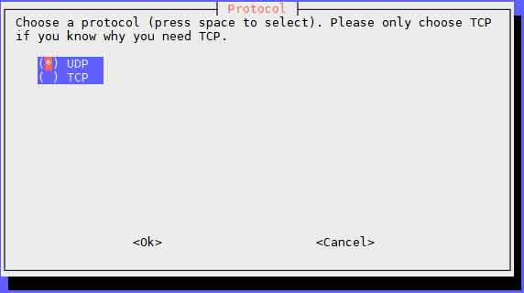

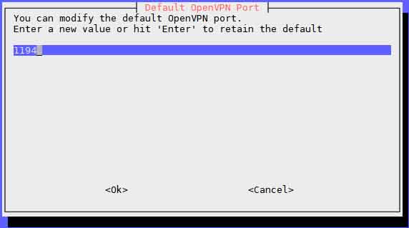

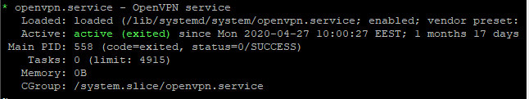В результаті запущено сервіс:

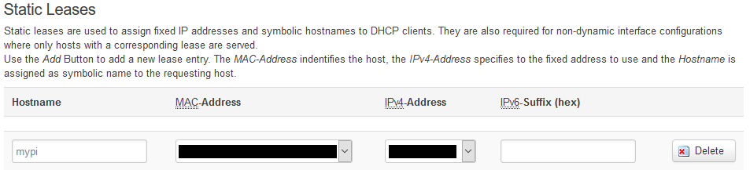Далі потрібно проробити відповідні зміни в налаштуванні роутеру для налаштування статичної адреси

Та налаштування правила прокидування портів